Лист
Лист - надземный и вегетативный орган, растущий основанием и обладающий двусторонней симметрией.

Функции листа:
- Фотосинтез.
- Транспирация (испарение воды растением).
- Газообмен.

Внешнее строение листа: Способ прикрепления листа:
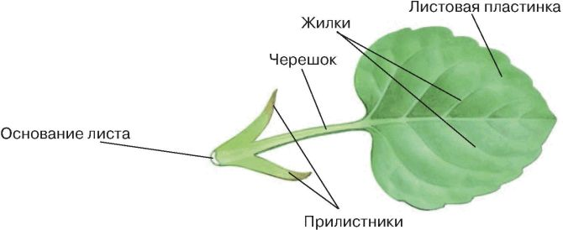
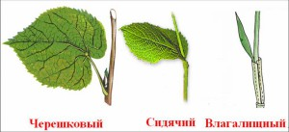

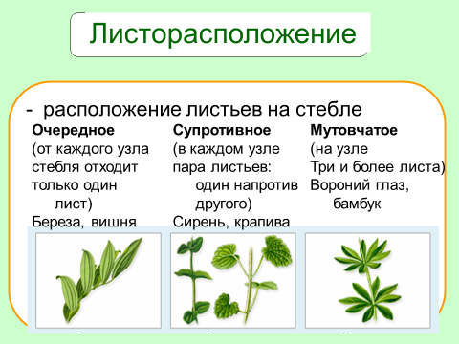
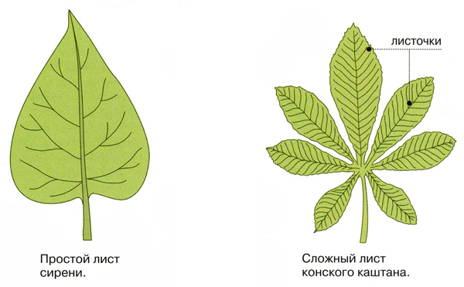
По количеству листовых пластинок листья бывают:
1. Простые - имеют одну листовую пластинку (сирень, клен).
2. Сложные – имеют несколько листовых пластинок на одном черешке (каштан, акация).

Форма простого листа:
1) цельная
2) перисто-лопастная
3) перисто-раздельная
4) перисто-рассечённая

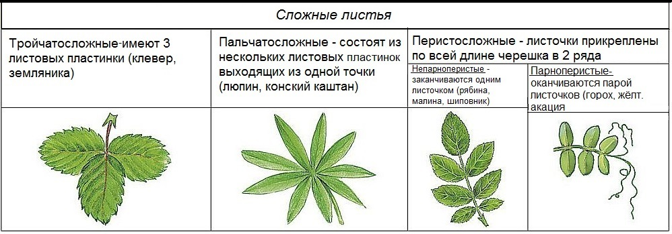
Внутреннее строение листа

Лист с верхней и нижней сторон покрыт кожицей, образованной одним слоем плотно прилегающих друг к другу клеток покровной ткани.
Часто кожица покрыта восковидным налетом – кутикулой (защита от испарения).
На нижней стороне листа расположены устьица, обеспечивающие газообмен и транспирацию. У водных растений (кувшинка и кубышка) устьица расположены только на верхней стороне листа. У некоторых растений устьица имеются на обеих сторонах (подсолнечник, капуста).

Функции кожицы листа:
- Защита листа от внешних воздействий
- Газообмен: поглощение или выделение кислорода и углекислого газа
- Испарение воды
- Пропускание солнечного света к мякоти листа

Строение устьица:
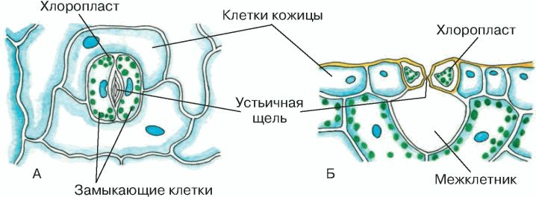
Устьице представляет собой щель, которая расположена между двумя замыкающими клетками бобовидной формы

Между верхней и нижней кожицей в листе расположена основная ткань – паренхима (или мезофилл). Это фотосинтезирующая ткань, обычно состоящая из столбчатой и губчатой паренхимы.

Столбчатая ткань | Губчатая ткань
Клетки продолговатой формы  Плотно расположены  Зеленые- содержат хлорофилл | Клетки различной формы  Неплотно прилегают друг к другу  Зеленые- содержат хлорофилл  Есть межклетники
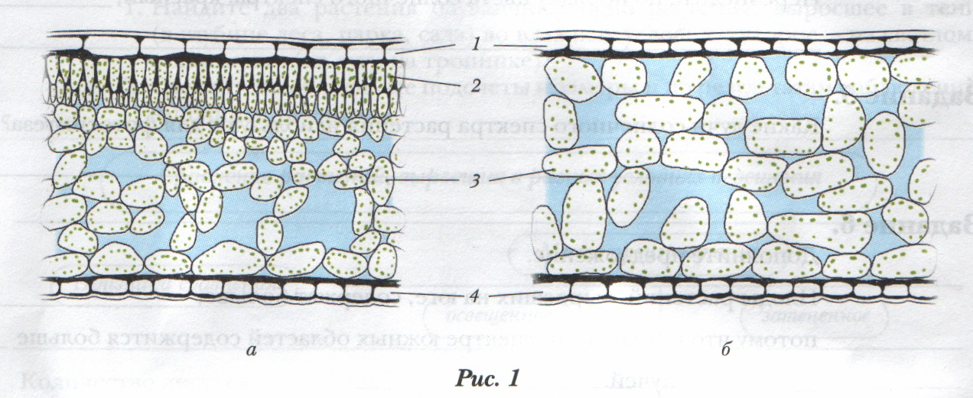
Световой (слева) и теневой (справа) листья

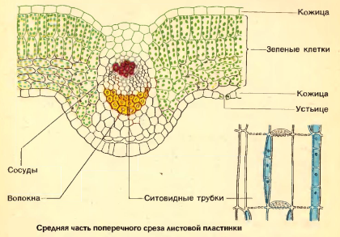
Жилки листа:
Проводящий пучок листа (жилка) состоит из сосудов древесины, ситовидных трубок луба и механических волокон. Через черешок проводящие элементы листа связаны со стеблем.

Видоизменения листьев:
1. Колючки — защита от поедания животными, уменьшение испарения воды. (кактусы, молочаи, барбарис, белая акация, верблюжья колючка).
2. Усики (у сложных листьев некоторых видов растений) - цепляются за опору, вынося весь побег к свету (горох, вика).
3. Чешуи - запасающая функция (лук, чеснок).
4. Кроющие чешуи почек защищают нежные зачаточные листья и конус нарастания от неблагоприятных условий внешней среды.
5. Ловчие аппараты – питание растений в условиях недостатка азота (венерина мухоловка, непентес, росянка).

Листопад, значение:
- Приводит к уменьшению испарения воды.
- Предохранение от повреждений.
- Удаление минеральных солей и вредных веществ.
- Листовой опад защищает корни от замерзания, удерживает влагу.

